รายงานการประชุม
คณะกรรมการดำเนินงานโครงการอนุรักษ์พันธุกรรมพืชอันเนื่องมาจากพระราชดำริ
สมเด็จพระเทพรัตนราชสุดาฯ สยามบรมราชกุมารี - มหาวิทยาลัยเทคโนโลยีราชมงคลพระนคร (อพ.สธ.-มทร.พระนคร) ครั้งที่ ๑/๒๕๖๖
วันที่ ๒๓ มิถุนายน ๒๕๖๖ เวลา ๑๐.๐๐ - ๑๒.๐๐ น.
ณ ห้องประชุมรพีพัฒน์ ชั้น ๓ อาคารรพีพัฒนศักดิ์ ศูนย์เทเวศร์
ผู้มาประชุม
๑. อาจารย์ ดร.ณัฐวรพล รัชสิริวัชรบุล อธิการบดี ประธาน
๒. อาจารย์กฤษณ์ เจ็ดวรรณะ รองอธิการบดีฝ่ายวางแผนและกายภาพ รองประธาน
๓. อาจารย์สัมภาษณ์ สุวรรณคีรี ผู้ช่วยอธิการบดีฝ่ายนวัตกรสังคม รองประธาน
๔. อาจารย์ ดร.ก้องเกียรติ มหาอินทร์ ผู้ช่วยอธิการบดีฝ่ายศิลปวัฒนธรรม รองประธาน
๕. รศ.ดร.วรินทร์ สุดคนึง ผู้ช่วยอธิการบดีฝ่ายยุทธศาสตร์และแผน รองประธาน
๖. อาจารย์ธนวัฒน์ สุดจิตร์สมโภชน์ ผู้ช่วยอธิการบดีฝ่ายบริหารกิจการ รองประธาน
สภามหาวิทยาลัย
๗. อาจารย์ ดร.คมเขต เพ็ชรรัตน์ ผู้ช่วยอธิการบดีฝ่ายบริหารทรัพยากรบุคคล รองประธาน
๘. นางสาวนปภัช ถิรพัฒน์ธนโภคิน ผู้ช่วยอธิการบดีฝ่ายบริหารกิจการภายใน รองประธาน
๙. รศ.วิมลพรรณ อาภาเวท ผู้ช่วยอธิการบดีฝ่ายสื่อสารองค์การ รองประธาน
๑๐. ผศ.ดร.อำนาจ เอี่ยมสำอางค์ ผู้ช่วยอธิการบดีฝ่ายกีฬาและ รองประธาน
ศิษย์เก่าสัมพันธ์
๑๑.ดร.ปิยรัษฎ์ ปริญญาพงษ์ เจริญทรัพย์ เลขานุการคณะกรรมการ อพ.สธ. รองประธาน
๑๒. อาจารย์ ดร.รุ่งอรุณ พรเจริญ คณบดีคณะครุศาสตร์อุตสาหกรรม กรรมการ
๑๓. อาจารย์เกชา ลาวงษา แทนคณบดีคณะเทคโนโลยีคหกรรมศาสตร์ กรรมการ
๑๔. ผศ.จุติพร ปริญโญกุล แทน คณบดีคณะเทคโนโลยีสื่อสารมวลชน กรรมการ
๑๕. นางลาวัลย์ สายสุวรรณ แทน คณบดีคณะบริหารธุรกิจ กรรมการ
๑๖. นางสาวกนกนาท ทรัพย์พานิช แทน คณบดีคณะวิทยาศาสตร์ กรรมการ
และเทคโนโลยี
๑๗. นางสาวทิพรดา มุ่งดี แทน คณบดีคณะวิศวกรรมศาสตร์ กรรมการ
๑๘. นายปุริปุญญวิทย์ ธนนาถเชาวรินทร์ แทน คณบดีคณะศิลปศาสตร์ กรรมการ
๑๙. อาจารย์พิมพ์จุฑา พิกุลทอง แทน คณบดีคณะสถาปัตยกรรมศาสตร์ กรรมการ
และการออกแบบ
๒๐. นางสาวชุติมา ชาตะรัตน์ แทน ผู้อำนวยการสถาบันวิจัยและพัฒนา กรรมการ
๒๑. นางสาวนวรัตน์ การะเกษ รักษาราชการแทน ผู้อำนวยการ กรรมการ
กองนโยบายและแผน
๒๒. นางนงลักษณ์ ทองนาค ผู้อำนวยการกองกลาง กรรมการและ
เลขานุการ
๒๓. ผศ.เจทญา กิจเกิดแสง หัวหน้างานศิลปวัฒนธรรม กรรมการและ
ผู้ช่วยเลขานุการ
ผู้ไม่มาประชุม
๑. อาจารย์ ดร.ปริญญ์ บุญกนิษฐ รองอธิการบดีฝ่ายบริหาร ติดราชการ
วิจัยและพัฒนานวัตกรรม
๒. ผศ.กร พวงนาค รองอธิการบดีฝ่ายพัฒนาดิจิทัล ติดราชการ
๓. ผศ.ดร.อมรศิริ ดิสสร รองอธิการบดีฝ่ายการเงินและการคลัง ติดราชการ
๔. ผศ.กษิดิ์เดช สุทธิวานิช ผู้ช่วยอธิการบดีฝ่ายบริหารกิจการ ติดราชการ
สภามหาวิทยาลัย
๕. รศ.ดร.นัฐโชติ รักไทยเจริญชีพ รองอธิการบดีฝ่ายวิชาการ ติดราชการ
และพัฒนาคณาจารย์
๖. ผศ.ศรัทธา แข่งเพ็ญแข ผู้ช่วยอธิการบดีฝ่ายกิจการนักศึกษา ติดราชการ
๗. ผศ.ดร.ณัฏฐ์ชยธร วัทธิกรสิริกุล ผู้ช่วยอธิการบดีฝ่ายอุตสาหกรรม ติดราชการ
และภาคีความร่วมมือ
๘. ผศ.จักรพันธ์ แสงสุวรรณ ผู้ช่วยอธิการบดีฝ่ายพัฒนากายภาพ ติดราชการ
๙. ผศ.เพ็ญนภา สุวรรณบำรุง ผู้ช่วยอธิการบดีฝ่ายการเงินและการคลัง ติดราชการ
๑๐. อาจารย์ ดร.สรสุธี บัวพูล ผู้ช่วยอธิการบดีฝ่ายวิจัยและ ติดราชการ
พัฒนานวัตกรรม
๑๑. ผศ.ดร.ณรงค์ โพธิ์พฤกษานันท์ ผู้ช่วยอธิการบดีฝ่ายธรรมาภิบาล ติดราชการ ๑๒. ผศ.กุลยศ สุวันทโรจน์ ผู้ช่วยอธิการบดีฝ่ายพัฒนาหลักสูตร ติดราชการ
อาชีวศึกษา
๑๓. อาจารย์ ดร.มธุรส เวียงสีมา คณบดีคณะอุตสาหกรรมสิ่งทอ ติดราชการ
และออกแบบแฟชั่น
ผู้เข้าร่วมประชุม
๑. นายพรชัย จุฑามาศ รองผู้อำนวยการโครงการอนุรักษ์พันธุกรรมพืชฯ
๒. นายขจรศักดิ์ วรประทีป หัวหน้าแผนกวิชาการ
๓. นางสาวศิริกุล เกษา เจ้าหน้าที่ อพ.สธ.
๔. นายถาวร อ่อยละออ นักวิชาการศึกษาชำนาญการ
๕. นางสาวทัศนีย์ น้อยแดง นักวิชาการศึกษา /เริ่ม...
เริ่มประชุมเวลา ๑๐.๐๐ น.
ระเบียบวาระที่ ๑ เรื่องที่ประธานแจ้งให้ที่ประชุมทราบ
๑.๑ ประกาศที่ อพ.สธ. ๑/๒๕๖๖ เรื่อง แต่งตั้งคณะกรรมการโครงการอนุรักษ์พันธุกรรมพืชอันเนื่องมาจากพระราชดำริฯ สมเด็จพระเทพรัตนราชสุดาฯ สยามบรมราชกุมารี
ตามประกาศที่ อพ.สธ. ๑/๒๕๖๕ เป็นคณะกรรมการดำเนินงาน ซึ่งประกอบด้วย
ผู้บัญชาการ อธิการบดี ผู้ว่าราชการจังหวัด และหน่วยงานสนองพระราชดำริทั่วประเทศ ร่วมเป็นคณะกรรมการ การดำเนินงานโครงการอนุรักษ์พันธุกรรมพืชฯ
มติที่ประชุม รับทราบ
๑.๒ คำสั่ง ที่ ๗๗๒/๒๕๖๖ เรื่อง แต่งตั้งคณะกรรมการดำเนินงานโครงการอนุรักษ์พันธุกรรมพืชอันเนื่องมาจากพระราชดำริฯ – มหาวิทยาลัยเทคโนโลยีราชมงคล
พระนคร (อพ.สธ. – มทรพ.)
คำสั่งที่ ๗๗๒/๒๕๖๖ เป็นคำสั่งเฉพาะของมหาวิทยาลัยเทคโนโลยีราชมงคล
พระนคร ซึ่งจะประกอบไปด้วยอธิการบดี รองอธิการบดีทุกท่าน ผู้ช่วยอธิการบดีทุกท่าน คณบดีทั้ง ๙ คณะ ผู้อำนวยการสถาบันวิจัยและพัฒนา ผู้อำนวยการกองนโยบายและแผน และหัวหน้างานศิลปวัฒนธรรม
กองกลาง
มติที่ประชุม รับทราบ
๑.๓ คำสั่ง ที่ ๗๗๓/๒๕๖๖ เรื่อง แต่งตั้งคณะทำงานโครงการอนุรักษ์พันธุกรรมพืชอันเนื่องมาจากพระราชดำริ สมเด็จพระเทพรัตนราชสุดาฯ สยามบรมราชกุมารี มหาวิทยาลัยเทคโนโลยีราชมงคลพระนคร (อพ.สธ.–มทร.พระนคร)
คำสั่งแต่งตั้ง ที่ ๗๗๓/๒๕๖๖ เป็นคำสั่งคณะทำงานที่มาจากผู้แทน ๙ คณะ และหน่วยงาน ที่เป็นผู้รับผิดชอบการดำเนินงานในโครงการอนุรักษ์พันธุกรรมพืชฯ และผู้แทนหน่วยงานที่เกี่ยวข้องที่ร่วมสนองพระราชดำริโครงการอนุรักษ์พันธุกรรมพืชฯ ของมหาวิทยาลัย โดยดำเนินงานตามกรอบและกิจกรรมของ อพ.สธ. ๓ กรอบ ๘ กิจกรรม
มติที่ประชุม รับทราบ
ระเบียบวาระที่ ๒ รับรองรายงานการประชุมคณะกรรมการดำเนินงานโครงการอนุรักษ์พันธุกรรมพืชอันเนื่องมาจากพระราชดำริ – มหาวิทยาลัยเทคโนโลยีราชมงคล
พระนคร (อพ.สธ. – มทรพ.) ครั้งที่ ๑/๒๕๖๕ เมื่อวันที่ ๒๘ มีนาคม ๒๕๖๕
เลขานุการ รายงานการประชุมคณะกรรมการดำเนินงานโครงการอนุรักษ์พันธุกรรมพืชอันเนื่องมาจากพระราชดำริฯ – มหาวิทยาลัยเทคโนโลยีราชมงคลพระนคร (อพ.สธ. – มทรพ.) ครั้งที่ ๑/๒๕๖๕ เมื่อวันที่ ๒๘ มีนาคม ๒๕๖๕ โดยที่ประชุมพิจารณาเพื่อรับรองรายงานการประชุม ครั้งที่ ๑/๒๕๖๕ เมื่อวันที่ ๒๘ มีนาคม ๒๕๖๕ เวลา ๑๔.๐๐ น. ณ ห้องประชุมรพีพัฒน์ ชั้น ๓ อาคารสำนักงานอธิการบดี
มติที่ประชุม รับรองรายงานการประชุมดังกล่าว โดยไม่มีการแก้ไข
ระเบียบวาระที่ ๓ เรื่องสื่บเนื่อง
-ไม่มี-
ระเบียบวาระที่ ๔ เรื่องเสนอเพื่อทราบ
๔.๑ สรุปผลการดำเนินงานโครงการอนุรักษ์พันธุกรรมพืชอันเนื่องมาจากพระราชดำริฯ – มหาวิทยาลัยเทคโนโลยีราชมงคลพระนคร (อพ.สธ. – มทร.พระนคร)
ประจำปีงบประมาณ พ.ศ. ๒๕๖๕ ตามกรอบการดำเนินงาน และกิจกรรมของ อพ.สธ.– มทร.พระนคร
ตามที่ คณะและหน่วยงานได้มีการดำเนินงานตามแผนปฏิบัติงานประจำปี พ.ศ. ๒๕๖๕ และมีการรายงานผลตามแผนปฏิบัติงาน ทั้งนี้ งานศิลปวัฒนธรรม กองกลาง ได้รวบรวมจัดทำเป็นตารางรายงานผล ดังนี้
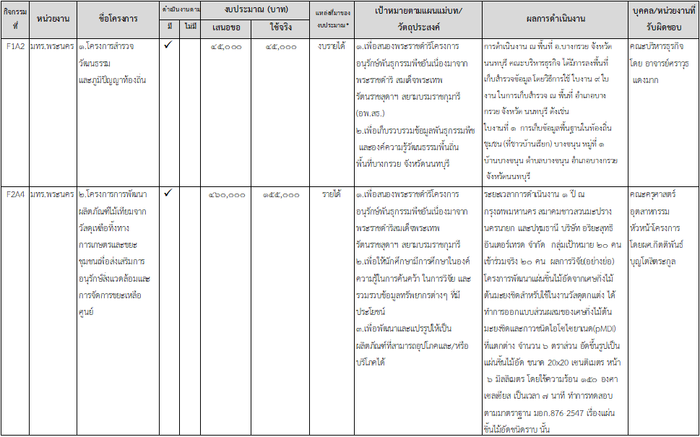
/ตาราง...
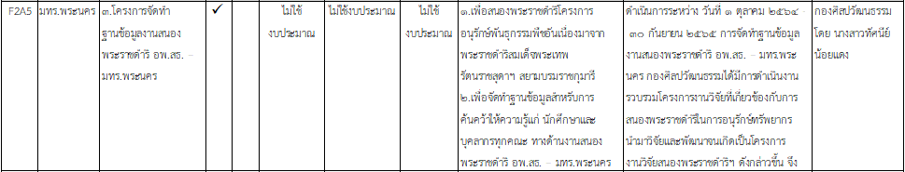
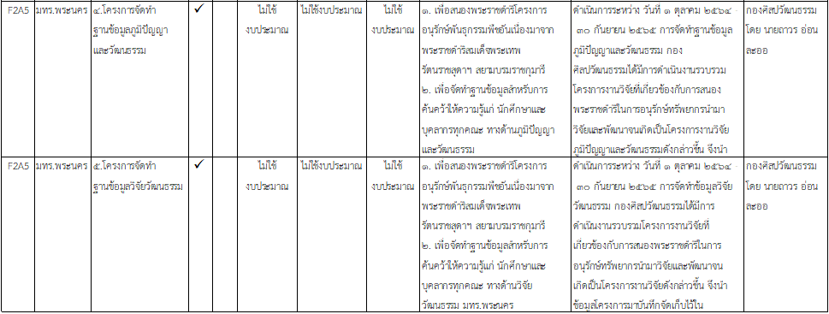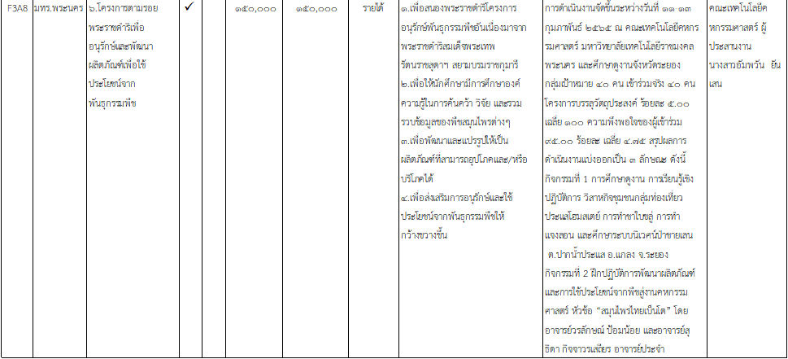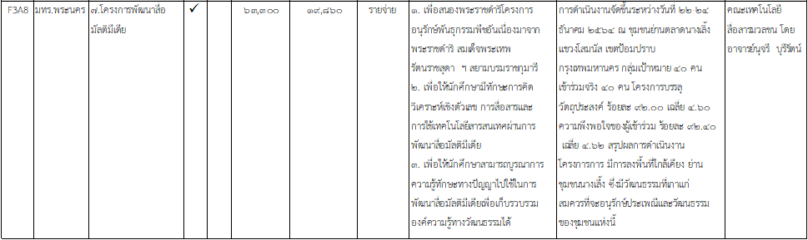
/ตาราง...
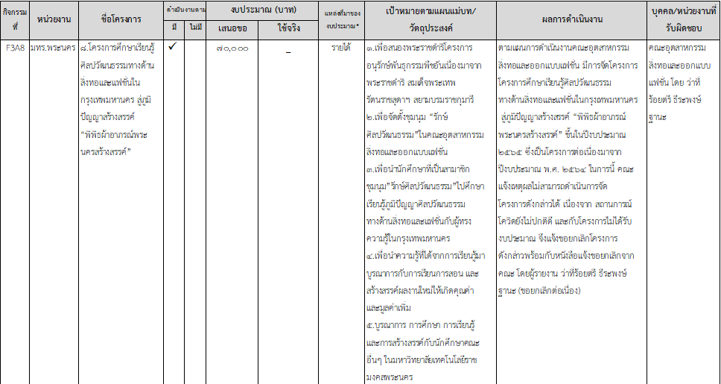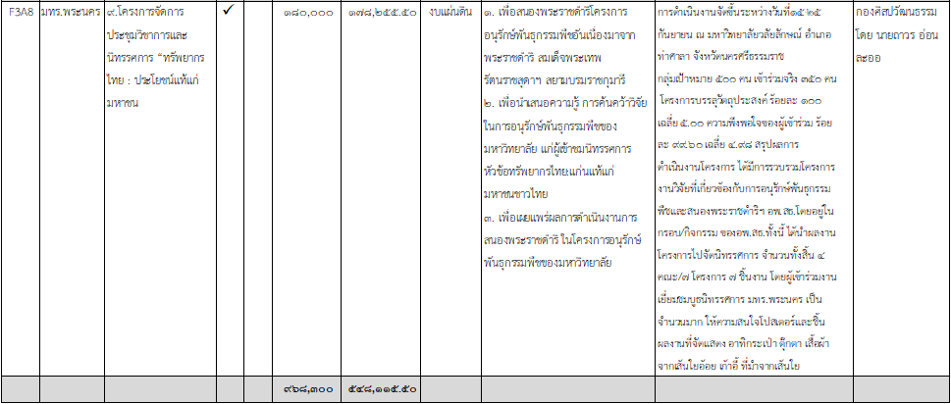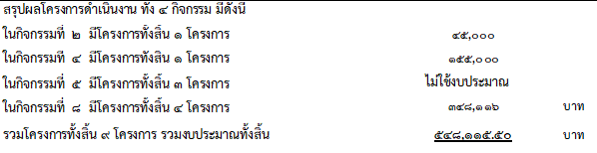
มติที่ประชุม รับทราบ ทั้งนี้ งานศิลปวัฒนธรรม ได้รวบรวมและรายงานผลในระบบของ อพ.สธ.เป็นที่เรียบร้อยแล้ว
/๔.๒...
๔.๒ รายงานความก้าวหน้าในการดำเนินงานโครงการอนุรักษ์พันธุกรรมพืชอันเนื่องมาจากพระราชดำริฯ – มหาวิทยาลัยเทคโนโลยีราชมงคลพระนคร (อพ.สธ.– มทร.พระนคร) ประจำปีงบประมาณ พ.ศ. ๒๕๖๖
ตามที่ คณะและหน่วยงานได้ส่งแผนปฏิบัติงานโครงการ อพ.สธ.-มทร.พระนคร ประจำปีงบประมาณ พ.ศ. ๒๕๖๖ งานศิลปวัฒนธรรมได้รวบรวมและจัดทำเป็นตารางแผนปฏิบัติงาน และมีการดำเนินงานตามแผน ดังนี้
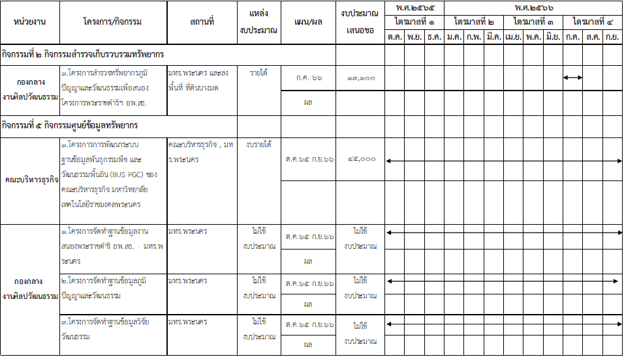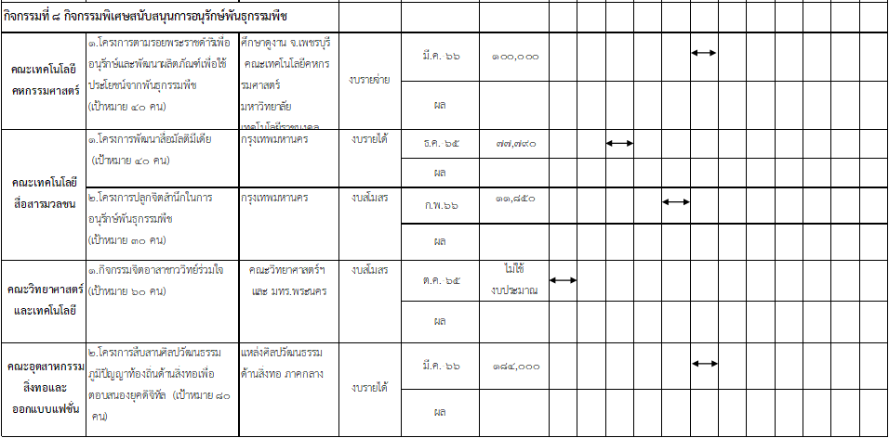
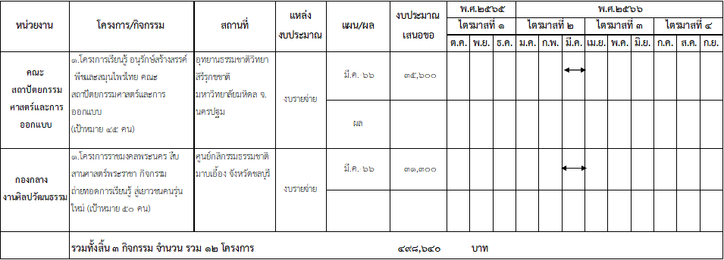
คณะและหน่วยงานมีการรายงานผลตามไตรมาส และงานศิลปวัฒนธรรมได้รวบรวมการรายงานผลในแต่ละไตรมาสเป็นที่เรียบร้อย รวมโครงการจำนวนทั้งสิ้น ๑๒ โครงการ รวมงบประมาณที่เสนอขอ ๔๙๘,๖๔๐ บาท
ไตรมาสที่ ๑ มีการดำเนินงานในกิจกรรมที่ ๘ กิจกรรมพิเศษสนับสนุนการอนุรักษ์ทรัพยากร จำนวนทั้งสิ้น ๒ โครงการ ได้แก่ ๑.คณะเทคโนโลยีสื่อสารมวลชน ๑ โครงการ ชื่อโครงการพัฒนาสื่อมัลติมีเดีย ๒.คณะวิทยาศาสตร์และเทคโนโลยี ๑ โครงการ คือ โครงการกิจกรรมจิตอาสาชาววิทย์ร่วมใจพัฒนา ๑ โครงการ รวมงบประมาณที่ได้รับ ๗๗,๗๘๐ บาท
ไตรมาสที่ ๒ มีการดำเนินงานในกิจกรรมที่ ๘ กิจกรรมพิเศษสนับสนุนการอนุรักษ์ทรัพยากร จำนวนทั้งสิ้น ๕ โครงการ ได้แก่ ๑.คณะเทคโนโลยีคหกรรมศาสตร์ ๑ โครงการ ชื่อโครงการตามรอยพระราชดำริเพื่ออนุรักษ์และพัฒนาผลิตภัณฑ์เพื่อใช้ประโยชน์จากพันธุกรรมพืช ๒.คณะเทคโนโลยีสื่อสารมวลชน ๑ โครงการ ชื่อโครงการปลูกจิตสํานึกในการอนุรักษ์พันธุกรรมพืช ๓.คณะอุตสาหกรรมสิ่งทอและออกแบบแฟชั่น ๑ โครงการ ชื่อโครงการสืบสานศิลปวัฒนธรรมภูมิปัญญาท้องถิ่นด้านสิ่งทอเพื่อตอบสนองยุคดิจิทัล
๔.คณะสถาปัตยกรรมศาสตร์และการออกแบบ ๑ โครงการ ชื่อโครงการเรียนรู้ อนุรักษ์สร้างสรรค์ พืชและสมุนไพรไทย คณะสถาปัตยกรรมศาสตร์และการออกแบบ ๕.กองกลาง งานศิลปวัฒนธรรม ๑ โครงการ ชื่อโครงการราชมงคลพระนคร สืบสานศาสตร์พระราชา กิจกรรมถ่ายทอดการเรียนรู้ สู่เยาวชนคนรุ่นใหม่ รวมงบประมาณที่ได้รับ ๒๕๘,๗๕๐ บาท
ไตรมาสที่ ๓ มีการดำเนินงานในกิจกรรมที่ ๕ กิจกรรมศูนย์ข้อมูลทรัพยากร จำนวนทั้งสิ้น ๓ โครงการ ได้แก่ กองกลาง งานศิลปวัฒนธรรม จำนวน ๓ โครงการ คือ ๑.ชื่อโครงการจัดทำฐานข้อมูลงานสนองพระราชดำริ อพ.สธ. – มทร.พระนคร ๒.ชื่อโครงการจัดทำฐานข้อมูลภูมิปัญญาและวัฒนธรรม
๓.โครงการจัดทำฐานข้อมูลวิจัยวัฒนธรรม ซึ่งทั้ง ๓ โครงการ ไม่ใช้งบประมาณ

/ไตรมาส...
ไตรมาสที่ ๔ รอการดำเนินงานในกิจกรรมที่ ๒ กิจกรรมเก็บสำรวจและรวบรวมทรัพยากร และกิจกรรมที่ ๕ กิจกรรมศูนย์ข้อมูลทรัพยากร จำนวนทั้งสิ้น ๒ โครงการ ได้แก่ ๑.กองกลาง
งานศิลปวัฒนธรรม จำนวน ๑ โครงการ ชื่อโครงการสำรวจทรัพยากรภูมิปัญญาและวัฒนธรรม เพื่อสนองโครงการพระราชดำริฯ อพ.สธ. ๒.คณะบริหารธุรกิจ ๑ โครงการ ชื่อโครงการการพัฒนาระบบฐานข้อมูลพันธุกรรมพืช และ วัฒนธรรมพื้นถิ่น (BUS-PGC) ของคณะบริหารธุรกิจ มหาวิทยาลัยเทคโนโลยีราชมงคลพระนคร รวมงบประมาณที่ได้รับทั้งสิ้น ๕๘,๑๐๐ บาท
มติที่ประชุม รับทราบ โดยคณะและหน่วยงานร่วมกันพิจารณาแผนปฏิบัติงานประจำปี พ.ศ. ๒๕๖๖ โดยไม่มีการปรับแก้ไขโครงการ
๔.๓ สรุปผลการประชุมคณะทำงานโครงการอนุรักษ์พันธุกรรมพืชอันเนื่องมาจากพระราชดำริ – มหาวิทยาลัยเทคโนโลยีราชมงคลพระนคร (อพ.สธ.– มทรพ.) ประจำปีงบประมาณ พ.ศ. ๒๕๖๖
(นำเสนอปัญหาอุปสรรคในการดำเนินงาน และเสนอวิธีการแก้ไข)
ตามที่ มหาวิทยาลัยมีการดำเนินงานสนองพระราชดำริ อพ.สธ.-มทร.พระนคร ประจำปี ๒๕๖๖ ได้กำหนดจัดการประชุมคณะทำงานโครงการอนุรักษ์พันธุกรรมพืช จำนวน ๓ ครั้ง โดย
งานศิลปวัฒนธรรม ได้ดำเนินการจัดทำรายงานการประชุมแจ้งให้กับคณะกรรมการพิจารณารับทราบและรับรองความถูกต้อง ในการนี้ จึงได้สรุปผลการประชุมคณะทำงานในประเด็นสำคัญ ดังนี้
สรุปรายงานการประชุมคณะทำงานโครงการอนุรักษ์พันธุกรรมพืชฯ ครั้งที่ ๑/๒๕๖๖ วันที่ ๓๑ ตุลาคม ๒๕๖๕ ณ ห้องประชุมรพีพัฒน์ ชั้น ๓ สำนักงานอธิการบดี ประธานแจ้งที่ประชุม คือ คำสั่งมหาวิทยาลัยเทคโนโลยีราชมงคลพระนคร ที่ ๑๓๕๖/๒๕๖๕ เรื่อง แต่งตั้งคณะทำงานโครงการอนุรักษ์พันธุกรรมพืชฯ และมหาวิทยาลัยเทคโนโลยีราชมงคลพระนคร ได้รับบริจาคที่ดินจาก คุณปนัดดา สุวรรณานนท์ เป็นจำนวน ๒๙ ไร่ ๑๕ ตารางวา ณ แขวงบางมด เขตจอมทอง กรุงเทพฯ เพื่อพัฒนาเป็นแหล่งเรียนรู้ศึกษาเส้นทางธรรมชาติของสวนในกรุงเทพฯ ในอนาคต การรับรองรายงานการประชุม ครั้งที่ ๓/๒๕๖๕ วันที่ ๕ กรกฎาคม ๒๕๖๕ การพิจารณาแผนการปฏิบัติงานโครงการอนุรักษ์พันธุกรรมพืชฯ อพ.สธ. ประจำปีงบประมาณ พ.ศ. ๒๕๖๖ การพิจารณาปรับ/เพิ่มเติมแผนการดำเนินงานโครงการอนุรักษ์พันธุกรรมพืชฯ อพ.สธ. ประจำปีงบประมาณ พ.ศ. ๒๕๖๗ และการพิจารณาปรับแผนแม่บทระยะ ๕ ปีที่เจ็ด (๑ ตุลาคม ๒๕๖๔–๓๐ กันยายน ๒๕๖๙) เรื่องเพื่อทราบ การรายงานผลการดำเนินงานโครงการอนุรักษ์พันธุกรรมพืช ไตรมาสที่ ๔ (๑ กรกฎาคม – ๓๐ กันยายน ๒๕๖๕) ประจำปีงบประมาณ พ.ศ. ๒๕๖๕ การสรุปและประมวลภาพการจัดงานการประชุมวิชาการและนิทรรศการทรัพยากรไทย : ๓๐ ปี อพ.สธ. ประโยชน์แท้แก่มหาชน
ณ มหาวิทยาลัยวลัยลักษณ์
/จ.นครศรี...
จ.นครศรีธรรมราช และการรายงานผลการจัดนิทรรศการฯ และการเตรียมการดำเนินงานโครงการอนุรักษ์พันธุกรรมพืชฯ ประจำปี พ.ศ. ๒๕๖๖ ไตรมาสที่ ๑ (๑ ตุลาคม – ๓๑ ธันวาคม ๒๕๖๕) มีโครงการ จำนวน ๑ โครงการ ซึ่งอยู่ในกิจกรรมที่ ๘ กิจกรรมพิเศษสนับสนุนการอนุรักษ์ทรัพยากร ของคณะเทคโนโลยีสื่อสารมวลชน โครงการพัฒนาสื่อมัลติมีเดีย และเรื่องอื่น ๆ การนัดหมายการประชุมครั้งต่อไป ในเดือน กุมภาพันธ์ ๒๕๖๖ ต่อไป
สรุปรายงานการประชุมคณะทำงานโครงการอนุรักษ์พันธุกรรมพืชฯ ครั้งที่ ๒/๒๕๖๖ วันที่ ๙ มีนาคม ๒๕๖๖ ณ ห้องประชุมรพีพัฒน์ ชั้น ๓ อาคารรพีพัฒนศักดิ์ ประธานแจ้งที่ประชุม คือ การลงพื้นที่สำรวจเก็บรวบรวมทรัพยากร โครงการสำรวจทรัพยากรภูมิปัญญาและวัฒนธรรม เพื่อสนองโครงการพระราชดำริฯ อพ.สธ. โดยการนำอาจารย์ เจ้าหน้าที่ และนักศึกษา จากทั้ง ๙ คณะ ลงพื้นที่สำรวจทรัพยากรบนที่ดินผืนนี้ และการไปศึกษาดูงานศูนย์ประสานงานอนุรักษ์พันธุกรรมพืชอันเนื่องมาจากพระราชดำริ สมเด็จพระเทพรัตนราชสุดาฯ สยามบรมราชกุมารี เมื่อวันที่ ๒๑ กุมภาพันธ์ ๒๕๖๖ ณ มหาวิทยาลัยเทคโนโลยีราชมงคลสุวรรณภูมิ ศูนย์หันตรา ซึ่งได้รับการต้อนรับเป็นอย่างดี โดยท่านผศ.ดร.วิจิตรา เหลียวตระกูล และอาจารย์สุภัทรา วิลามาศ รองผู้อำนวยศูนย์ประสานงานโครงการอนุรักษ์พันธุกรรมพืชฯ ได้ให้คำแนะนำการจัดตั้งศูนย์ประสาน อพ.สธ.-มทร.พระนคร ทั้งนี้ งานศิลปวัฒนธรรม ได้ส่งหนังสือการจัดตั้งศูนย์ระสานงาน ไปยังทาง อพ.สธ. แล้ว และได้รับหนังสือตอบรับจากอพ.สธ.ในการอนุญาตให้จัดตั้งศูนย์ประสานงานเป็นที่เรียบร้อย การรับรองรายงานการประชุม ครั้งที่ ๑/๒๕๖๖ วันที่ ๓๑ ตุลาคม ๒๕๖๕ โดยมีการแก้ไข ดังนี้ ๑.ผู้มาประชุม ลำดับ ๑๔ จาก อาจารย์ ดร.วรินธร เป็น ผศ.ดร.วรินธร ๒.ผู้เข้าร่วม ลำดับที่ ๑ น.ส.ณัฐณิชา จาก ผู้เข้าร่วม เป็น ผู้มาประชุม ๓.วาระที่ ๕.๑ บรรทัดที่สอง จาก (๑ กรกฎาคม - ๓๑ ตุลาคม ๒๕๖๕) เป็น (๑ กรกฎาคม - ๓๐ กันยายน ๒๕๖๕)
เรื่องเพื่อพิจารณา การพิจารณาปรับ/เพิ่มเติม (ร่าง) แผนปฏิบัติงานโครงการอนุรักษ์พันธุกรรมพืชฯ อพ.สธ. ประจำปีงบประมาณ พ.ศ. ๒๕๖๗ โดยไม่มีการแก้ไข ทั้งนี้ คณะวิทยาศาสตร์และเทคโนโลยี แจ้งขอเพิ่ม โครงการงบประมาณ ประจำปี พ.ศ. ๒๕๖๗ จำนวน ๑ โครงการ โดยจะประสานงานกับกองศิลปวัฒนธรรมต่อไป พร้อมกับการพิจารณาแผนแม่บทระยะ ๕ ปีที่เจ็ด (๑ ตุลาคม ๒๕๖๔ – ๓๐ กันยายน ๒๕๖๙) โดยมีการพิจารณาปรับแก้ไข และงานศิลปวัฒนธรรมดำเนินการปรับแก้ไขเป็นที่เรียบร้อย เรื่องเพื่อทราบ การรายงานผลการสนับสนุนแผนการปฏิบัติงาน ประจำปี ๒๕๖๗ จาก อพ.สธ. และอพ.สธ.แจ้งการปรับเกณฑ์การพิจารณาแผนปฏิบัติงานประจำปี ๒๕๖๗ และแนวทางการดำเนินงาน อพ.สธ. เพื่อประกอบการพิจารณาแผนปฏิบัติงาน และขั้นตอนการขอรับการพิจารณาและสนับสนุนจาก อพ.สธ.แบบใหม่ โดยแบ่งออกเป็น ๓ ระดับ ๑.ระดับ : ผ่านการพิจารณา ๒.ระดับ : ไม่ผ่านการพิจารณา ๓.ระดับ : ไม่พิจารณา อีกทั้งการสรุปรายงานผลการดำเนินงานโครงการอนุรักษ์พันธุกรรมพืชอันเนื่องมาจากพระราชดำริ (อพ.สธ. – มทร.พระนคร)
/ประจำปี...
ประจำปีงบประมาณ พ.ศ. ๒๕๖๕ โดยงานอนุรักษ์สิ่งแวดล้อม ได้จัดทำในรูปแบบ E-Book การรายงานผลการดำเนินงานโครงการอนุรักษ์พันธุกรรมพืช ไตรมาสที่ ๑ (๑ ตุลาคม – ๓๑ ธันวาคม ๒๕๖๕) ประจำปีงบประมาณ พ.ศ. ๒๕๖๖ โดยคณะวิทยาศาสตร์และเทคโนโลยี ขอปรับแก้ไขเป็น ชื่อกิจกรรมจิตอาสาชาววิทย์ร่วมใจพัฒนา และการเตรียมการดำเนินงานโครงการอนุรักษ์พันธุกรรมพืชฯ ประจำปี พ.ศ. ๒๕๖๖ ไตรมาสที่ ๒ (๑ มกราคม – ๓๑ มีนาคม ๒๕๖๖) ซึ่งคณะได้มีการดำเนินงานและรายงานผลในที่ประชุมเป็นที่เรียบร้อย เรื่องอื่น ๆ ๑.คณะอุตสาหกรรมสิ่งทอและออกแบบแฟชั่น นายธีระพงษ์ ฐานะ เสนอแนะถึงกองศิลปวัฒนธรรมกับกองนโยบายและแผน ร่วมกับคณะ ในการเปิดจัดอบรมแบบฟอร์มโครงการและตัวชี้วัดตัวใหม่ เพื่อจะเขียนโครงการยังไงให้สอดคล้องกับแบบฟอร์ม โดยการให้ความรู้ร่วมกัน ๒.นัดหมายการประชุมครั้งต่อไป ในเดือน พฤษภาคม ๒๕๖๖
สรุปรายงานการประชุมคณะทำงานโครงการอนุรักษ์พันธุกรรมพืชฯ ครั้งที่ ๓/๒๕๖๖
วันที่ ๓๐ พฤษภาคม ๒๕๖๖ ณ ห้องประชุมรพีพัฒน์ ชั้น ๓ อาคารรพีพัฒนศักดิ์ ประธานแจ้งที่ประชุม คือ การ(ร่าง) คำสั่งคณะทำงานโครงการอนุรักษ์พันธุกรรมพืชอันเนื่องมาจากพระราชดำริฯ (อพ.สธ.-มทร.พระนคร) ประจำปีงบประมาณ พ.ศ. ๒๕๖๖ เพื่อดำเนินการจัดทำคำสั่งประจำปี ๒๕๖๖ การปรับปรุงโครงสร้างการแบ่งส่วนงานภายในของหน่วยงาน ในส่วนของกองศิลปวัฒนธรรม(ชื่อเดิม) เปลี่ยนเป็น งานศิลปวัฒนธรรม สังกัดกองกลาง หารือแนวทางดำเนินการจัดตั้งศูนย์ประสานงาน อพ.สธ. และอพ.สธ. ได้นัดหมายการประชุมคณะกรรมการดำเนินงานโครงการอนุรักษ์พันธุกรรมพืชฯ ในวันที่ ๒๓ มิถุนายน ๒๕๖๖ ครั้งที่ ๑ การรับรองรายงานการประชุม ครั้งที่ ๒/๒๕๖๖ วันที่ ๙ มีนาคม ๒๕๖๖ ณ ห้องประชุมรพีพัฒน์ ชั้น ๓ สำนักงานอธิการบดี เรื่องเพื่อพิจารณา การพิจารณาแผนแม่บทระยะ ๕ ปีที่เจ็ด (๑ ตุลาคม ๒๕๖๔ – ๓๐ กันยายน ๒๕๖๙) เรื่องเพื่อทราบ การรายงานผลการดำเนินงานโครงการอนุรักษ์พันธุกรรมพืช ไตรมาสที่ ๒ (๑ มกราคม – ๓๑ มีนาคม ๒๕๖๖) และการเตรียมการดำเนินงานโครงการอนุรักษ์พันธุกรรมพืชฯ ประจำปี พ.ศ. ๒๕๖๖ ไตรมาสที่ ๓ (๑ เมษายน – ๓๐ มิถุนายน ๒๕๖๖) และไตรมาสที่ ๔ (๑ กรกฏาคม - ๓๐ กันยายน) ประจำปีงบประมาณ พ.ศ. ๒๕๖๖ เรื่องอื่น ๆ การนัดหมายการประชุมคณะทำงาน อพ.สธ.– มทร.พระนคร ในครั้งต่อไป
สรุปข้อเสนอแนะและการพัฒนา มีดังนี้
มหาวิทยาลัยคิดวิเคราะห์ในเรื่องของการบริหารจัดการพัฒนาที่ดินโดยแบ่งที่ดินเป็น ๔ ส่วน เพื่อให้เกิดการเรียนการสอน การอนุรักษ์ทรัพยากรและรักษาสิ่งแวดล้อม การจัดตั้งศูนย์ประสานงาน การทำโรงเพาะเห็ด โดยให้สอดคล้องกับนโยบายภาครัฐบาลและสอดคล้องกับการพัฒนาสถาบันการศึกษา แผนพัฒนาเศรษฐกิจและสังคมแห่งชาติ ให้ไปในทิศทางเดียวกัน และมหาวิทยาลัยยังได้สมัครเข้าเป็นศูนย์ประสานงานกับทาง อพ.สธ.เพื่อในวันข้างหน้าจะเป็นตัวแทนและเป็นพี่เลี้ยงให้กับเครือข่ายและสมาชิกของอพ.สธ.

/ทั้งนี้...
ทั้งนี้ ได้รับหนังสือจากอพ.สธ.โดยได้รับพระราชานุญาตในการจัดตั้งศูนย์ประสานงาน อพ.สธ.เป็นที่เรียบร้อยแล้ว และขั้นตอนต่อไปคือการจัดทำแผนโครงสร้างในการพัฒนาที่ดิน เขตจอมทอง
ให้เป็นแหล่งเรียนรู้ศึกษาธรรมชาติต่อไป
มติที่ประชุม ดร.ปิยรัษฎ์ ปริญญาพงษ์ เจริญทรัพย์ แนะนำถึงขั้นตอนต่อไป คือ การขอพระราชทานป้ายชื่อศูนย์ประสานงาน
ระเบียบวาระที่ ๕ เรื่องเพื่อพิจารณา
๕.๑ แนวทางการดำเนินงาน อพ.สธ. ตามแผนแม่บท อพ.สธ.ระยะ ๕ ปีที่เจ็ด
นำเสนอโดย นายพรชัย จุฑามาศ รองผู้อำนวยการโครงการอนุรักษ์พันธุกรรมพืช
อันเนื่องมาจากพระราชดำริฯ
นายพรชัย จุฑามาศ ได้กล่าวถึงประวัติความเป็นมาของโครงการ อพ.สธ.
โดย องค์สมเด็จพระกนิษฐาธิราชเจ้า กรมสมเด็จพระเทพรัตนราชสุดาฯ สยามบรมราชกุมารี ทรงสืบสาน
ต่องานอนุรักษ์พันธุกรรมพืชฯ จากรัชกาลที่ ๙ ในปี พ.ศ. ๒๕๓๕ ทรงมีพระราชดำรัสถึงทรัพยากรว่า
“การรักทรัพยากร คือ การรักชาติ รักแผ่นดิน” ทรงมีรับสั่งให้ดำเนินการอนุรักษ์พืชพรรณของประเทศ
โดยใช้ทรัพยากรทั้ง ๓ ฐาน ได้แก่ ทรัพยากรกายภาพ ทรัพยากรชีวภาพ ทรัพยากรวัฒนธรรมและภูมิปัญญา ทำงานตั้งแต่ยอดเขาจนถึงใต้ทะเล อพ.สธ.มีวัตถุประสงค์ คือ ให้ความรู้แนวทางการดำเนินงานสนองพระราชดำริและประโยชน์ของคำว่าทรัพยากร โดยเริ่มต้นให้เรามองพื้นที่ที่ตนเองมีอยู่ ณ บริเวณภายในมหาวิทยาลัยว่ามีพื้นที่ที่เราสามารถทำประโยชน์จากทรัพยากรอะไรได้บ้าง นำทรัพยากรนั้นมาวิจัยและหาประโยชน์จากทรัพยากรหรือพืชชนิดนี้ให้ได้ แล้วนำมาต่อยอดให้เกิดประโยชน์กับคนในชุมชนและมหาวิทยาลัย ในการดำเนินงานเราจะต้องมีความรักและเต็มใจในการทำงานอย่างเต็มที่ แล้วเราจะเข้าใจถึงงานสนองพระราชดำริอย่างแท้จริง การเข้าถึงบนที่ดินของตนเองเมื่อค้นเจอทรัพยากร ทั้ง ๓ ฐานทรัพยากร กายภาพ ชีวภาพ วัฒนธรรมและภูมิปัญญา ให้นำมาต่อยอดวิจัยหาประโยชน์ให้พบ และพัฒนาสร้างคุณค่าให้เกิดกำไร หากมีทรัพยากรที่หายากและใกล้จะสูญพันธุ์ให้อนุรักษ์และเก็บรักษาไว้ให้ทรัพยากรยังคงอยู่ได้ต่อไป อพ.สธ.เน้นการจัดเก็บแบบฐานข้อมูลชนิดพันธุ์ไม้ พืชพรรณต่าง ๆ ที่หายาก นำมารวบรวมไว้ในฐานข้อมูลกลางของอพ.สธ. คุณพรชัย ได้แนะนำ เรือหมอพร ก็สามารถศึกษาทรัพยากรพืชสมุนไพรจนเกิดเป็นตำรับยาและนำมาพัฒนารักษาได้ผลจนเกิดการผลิตและจำหน่ายสร้างมูลค่าให้กับมหาวิทยาลัยได้ อีกทั้งยังสามารถสร้างเครือข่ายมีการแลกเปลี่ยนความรู้ ร่วมมือกันกับมหาวิทยาลัยอื่นๆ ได้ต่อไปด้วย
นายพรชัย จุฑามาศ ได้เน้นถึงเรื่องความเป็นกลางทางคาร์บอน (Carbon neutrality)
ในอนาคตมหาวิทยาลัยควรให้ความสำคัญในเรื่องของความเป็นกลางทางคาร์บอน(Carbon neutrality)
เป็นลำดับต้นๆ เนื่องจากโลกเราทุกวันนี้มีการปล่อยก๊าซเรือนกระจก ก๊าซคาร์บอนไดร์ออกไซด์ ๓๒ ล้านตัน/ต่อปี
/ยกตัวอย่าง...
ยกตัวอย่าง สหภาพยุโรป(EU) จะเก็บภาษีส่งออก หากสินค้าที่จะเข้าประเทศไม่มีความเป็นกลางทางคาร์บอน(Carbon neutrality) ซึ่งในขณะนี้อาจารย์ นักศึกษา ประชาชนทั่วไป อาจจะยังไม่เข้าใจในเรื่องนี้ มหาวิทยาลัยควรสร้างจิตสำนึกให้กับนักศึกษาโดยเริ่มต้นจากครอบครัว อาจารย์ และนักวิจัย สามารถร่วมกันทำงานเป็นทีมเอาความรู้ความสามารถของแต่ละสาขาวิชามาบูรณาการงานร่วมกันและสร้างเป็นแผนงานโครงการงานวิจัยให้ไปในทิศทางเดียวกัน นำความถนัดของแต่ละคณะมาประสานความร่วมมือกัน ไม่ควรที่จะแยกกันทำงาน ซึ่งตอนนี้เกิดภาวะโลกร้อน ทั่วโลกได้รับผลกระทบอย่างหนัก ในอนาคตอากาศอาจจะร้อนมากขึ้น จึงอยากให้มหาวิทยาลัยให้ความสำคัญและสร้างจิตสำนึกในตอนนี้
อธิการบดี กล่าวความรู้สึกยินดีที่ได้เข้าร่วมงานสนองพระราขดำริ อพ.สธ.และได้ศึกษาเรียนรู้งานอพ.สธ.เพิ่มเติม จึงทำให้ทราบว่าอพ.สธ.เป็นงานที่มหาวิทยาลัยดำเนินงานเป็นปกติอยู่แล้ว แต่จะทำอย่างไรให้มทร.พระนครเป็นที่รู้จัก มีอัตลักษณ์เป็นของตนเอง และสร้างประโยชน์ให้กับคนในชุมชนใกล้เคียง ในเรื่องของความเป็นกลางทางคาร์บอน(Carbon neutrality) ซึ่งมหาวิทยาลัยให้ความสนใจในเรื่องนี้อยู่แล้วและพร้อมที่จะผลักดันและดำเนินงานให้ไปในทิศทางเดียวกัน เนื่องด้วยมหาวิทยาลัยอยู่ในชุมชนเมืองยิ่งต้องให้ความสำคัญกับความเป็นกลางทางคาร์บอน(Carbon neutrality) และบวกกับโครงการ SDG มหาวิทยาลัยยิ่งต้องขับเคลื่อน ทั้งนี้ได้ประสานงานกับกองกลาง งานศิลปวัฒนธรรม ในเรื่องของการจัดตั้งสำนักศิลปวัฒนธรรมและการสมัครเป็นศูนย์ประสานงาน อพ.สธ.-มทร.พระนคร ซึ่งมหาวิทยาลัยได้รับพระราชานุญาตเรียบร้อยแล้ว และพร้อมสนับสนุนขับเคลื่อนในการปรับแผนงานวิจัยให้ตรงตามวัตถุประสงค์ อพ.สธ.ต่อไปในอนาคต
มติที่ประชุม คณะกรรมพิจารณารับทราบตามแนวทางที่คุณพรชัย จุฑามาศ ได้ให้คำแนะนำและจะนำมาปรับงานวิจัยให้เข้ากับกรอบการดำเนินงานอพ.สธ.ต่อไป
๕.๒ แนวทางการดำเนินงาน อพ.สธ. - มทร.พระนคร ตามแผนแม่บทอพ.สธ.ระยะ ๕ ปีที่เจ็ด
นำเสนอโดย ดร.ปิยรัษฎ์ ปริญญาพงษ์ เจริญทรัพย์ เลขานุการคณะกรรมการ อพ.สธ.
ดร.ปิยรัษฎ์ ปริญญาพงษ์ เจริญทรัพย์ เลขานุการคณะกรรมการ อพ.สธ.ได้ให้แนวทางการดำเนินงานตามแผนแม่บทระยะ ๕ ปีที่เจ็ด และการเป็นศูนย์แม่ข่าย/ศูนย์ประสานงาน อพ.สธ.
โดยให้ความรู้คำแนะนำถึงแนวทางการดำเนินงานสนองพระราชดำริ มหาวิทยาลัยต้องมีเป้าหมายที่ชัดเจนเพื่อที่จะบรรลุวัตถุประสงค์ของตนเองและจะต้องมีพื้นที่เป็นของมหาวิทยาลัยเองจึงจะดีที่สุด นักวิจัย อาจารย์ นักศึกษา สามารถลงพื้นที่ โดยการใช้ใบงาน ๙ ใบงาน ในการเก็บและบันทึกข้อมูล ซึ่งจะเข้าใจถึงคำว่าทรัพยากร ทรัพยากรไม่ใช่เป็นเรื่องของการปลูกต้นไม้หรือการทำเกษตร แต่เป็นเรื่องของการสร้างจิตสำนึก การลงพื้นที่คือการเข้าถึงพื้นที่ของตนเองจึงจะมองเห็นทรัพยากร ต้นไม้ พืชพันธุ์ ภูมิปัญญา อย่างแท้จริง เก็บสำรวจจากใบงาน ๙ ใบงาน สามารถรวบรวบและจัดทำเป็นฐานข้อมูลของมหาวิทยาลัยเพื่อการศึกษา ค้นคว้า วิจัย ต่อยอดจนเกิดเป็นโครงการ และพัฒนางานวิจัยให้เกิดเป็นผลิตภัณฑ์ สินค้า ที่สร้างมูลค่าและทำรายได้ให้กับมหาวิทยาลัย โดยให้ชุมชนได้เข้ามามีส่วนร่วมไม่ว่าจะเป็นพืชสมุนไพร ภูมิปัญญา นำมาบูรณาการงานร่วมกันจนเกิดความสำเร็จเป็นโครงการในแผนแม่บทระยะ ๕ ปีที่เจ็ด ตลอด ๕ ปี
อพ.สธ.ได้แจ้งมหาวิทยาลัยถึงหนังสืออนุญาตให้จัดตั้งศูนย์ประสานงาน อพ.สธ.
เมื่อวันที่ ๓ มีนาคม ๒๕๖๖ และได้เสนอให้เริ่มส่งส่งตัวแทนไปเข้ารับการฝึกอบรมอย่างน้อยให้ได้มีความรู้ความเข้าใจในเรื่องการดำเนินงาน อพ.สธ. ซึ่งอาจจะต้องใช้เวลา ๑ - ๒ ปี เพื่อให้มีความรู้พื้นฐานเสียก่อน และเพื่อเป็นการสร้างวิทยากรของมหาวิทยาลัยด้วย ซึ่งทาง อพ.สธ.จะคอยเป็นพี่เลี้ยงดูแล มทร.พระนคร ไปจนกว่าจะสามารถดูแลตัวเองได้ และเมื่อมหาวิทยาลัยมีพื้นที่เป็นของตนเองแล้วสร้างจิตสำนึกนำนักศึกษาลงพื้นที่ทำการสำรวจ เก็บรวบรวมข้อมูลพันธุ์พืชทรัพยากร มหาวิทยาลัยสามารถดำเนินการได้ในกิจกรรมที่ ๒ , ๔ , ๕ , ๗ และกิจกรรมที่ ๘ ซึ่ง อพ.สธ.ให้ความสำคัญกับการจัดทำระบบฐานข้อมูล หากสมัครเป็นศูนย์ประสานงาน อพ.สธ.แล้ว จึงจะมีสิทธิ์ในการเข้าถึงระบบฐานข้อมูลกลางของ อพ.สธ. ซึ่ง ดร.ปิยรัษฎ์ ปริญญาพงษ์ แจ้งถึงขั้นตอนต่อไป คือ การขอพระราชทานป้ายชื่อศูนย์ประสานงาน เนื่องจาก มทร.พระนคร มีเป้าหมายที่ชัดเจนและมีที่ดินเป็นของตนเองแล้วก็สามารถดำเนินการขั้นตอนต่อไปได้เลย
อาจารย์กฤษณ์ เจ็ดวรรณะ แจ้งถึงการแบ่งพื้นที่ที่ได้รับบริจาค จากคุณปนัดดา สุวรรณานนท์ แขวงบางมด เขตจอมทอง จำนวน ๒๙ ไร่ ๑๕ ตารางวา ออกเป็นสัดส่วนตามที่ได้แสดงผังบริเวณแสดงพื้นที่ใช้งานแต่ละโครงการ ออกเป็น ๔ โครงการ ดังนี้
๑.อาคารอเนกประสงค์และพื้นที่จอดรถ (๔ ไร่ /๑๔%) สำนักงาน ๓ ชั้น
๑.๑ ศูนย์ประสานงานโครงการอนุรักษ์พันธุกรรมพืชอันเนื่องมาจากพระราชดำริ (อพ.สธ.)
๑.๒ โครงการจัดตั้งสถาบันกสิกรรม
๑.๓ โครงการศูนย์เรียนรู้ป่าในกรุง โดย (ปตท.)
๒.โรงเรียนกสิกรรมและแปลงเกษตรพืชไร่สาธิต (๕ ไร่ /๑๗%) โรงเรียนเกษตร พื้นที่กสิกรรม
๒.๑ พื้นที่โรงเรียนและแปลงเกษตร
๓.โครงการศูนย์การเรียนรู้ป่ากลางกรุง สถาบันปลูกป่าและระบบนิเวศ โดย ปตท. (๑๒ ไร่ /๔๒%)
๓.๑ พื้นที่ปลูกป่า
๓.๒ พื้นที่แหล่งน้ำ
๓.๓ พื้นที่อาคารเพื่อการเรียนรู้
๔.โรงงานผลิตเห็ด โรงเรียนเพาะชำ (๘ ไร่ /๒๗%)
๔.๑ พื้นที่โรงงานผลิต และเรือนเพาะชำเห็ด โรงเรือน EVAP Smart Farm DIY
มติที่ประชุม รับทราบ ซึ่งการรายงานการดำเนินงานของอาจารย์กฤษณ์ เจ็ดวรรณะ สามารถดำเนินการได้ ซึ่งสอดคล้องกับการดำเนินงานอพ.สธ. และให้คงพื้นที่เดิมให้มากที่สุด เพื่อการอนุรักษ์ มหาวิทยาลัยจะสานต่องานอพ.สธ.
ให้ไปในทิศทางเดียวกัน และมอบหมายให้งานศิลปวัฒนธรรมเตรียมการจัดทำหนังสือขอพระราชทานป้ายชื่อศูนย์ประสานงานต่อไป
/๕.๓...
๕.๓ การทบทวนแผนปฏิบัติงานและปรับแผนแม่บท อพ.สธ. ระยะ ๕ ปีที่เจ็ด (๑ ตุลาคม ๒๕๖๔ - ๓๐ กันยายน ๒๕๖๙) มทร.พระนคร
ให้สอดคล้องกับแผนปฏิบัติงาน ประจำปีงบประมาณ พ.ศ. ๒๕๖๖ และพิจารณาแผนปฏิบัติงานประจำปีงบประมาณ พ.ศ. ๒๕๖๗
ตามที่ คณะและหน่วยงานได้จัดส่งแผนการดำเนินงานโครงการ ระยะ ๕ ปี เพื่อบรรจุไว้ในแผนแม่บทระยะ ๕ ปีที่เจ็ด ทั้งนี้ งานศิลปวัฒนธรรมได้รวบรวมและจัดทำเป็นแผนแม่บทระยะ ๕ ปีที่เจ็ด รวมจำนวนโครงการทั้งสิ้น ๒๓ โครงการ รวมงบประมาณที่เสนอขอ ๔,๑๒๕,๗๐๐ บาท ดังตามตารางที่ประชุมนี้
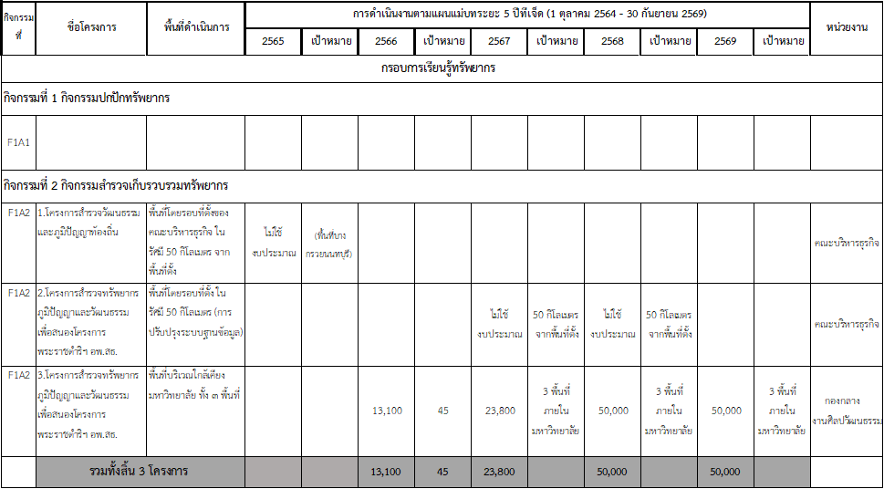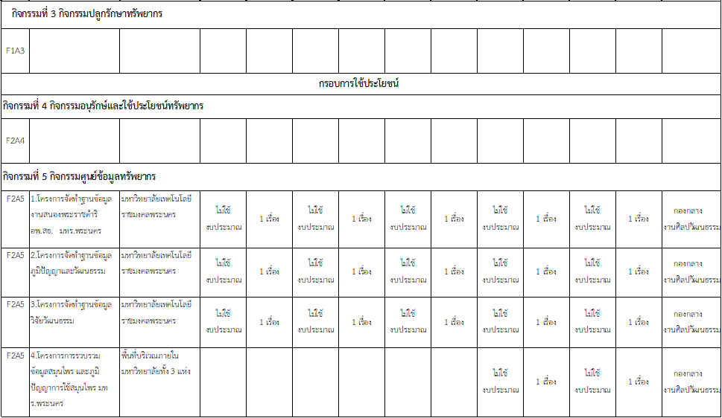

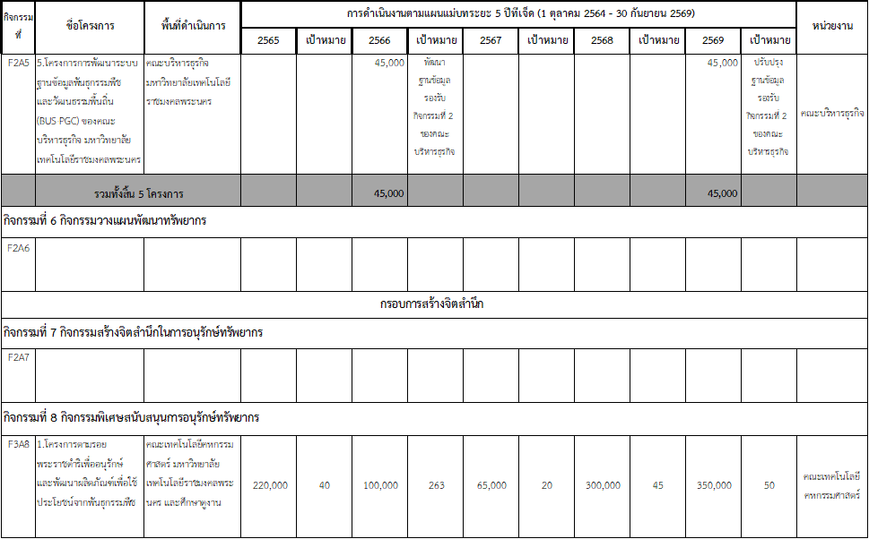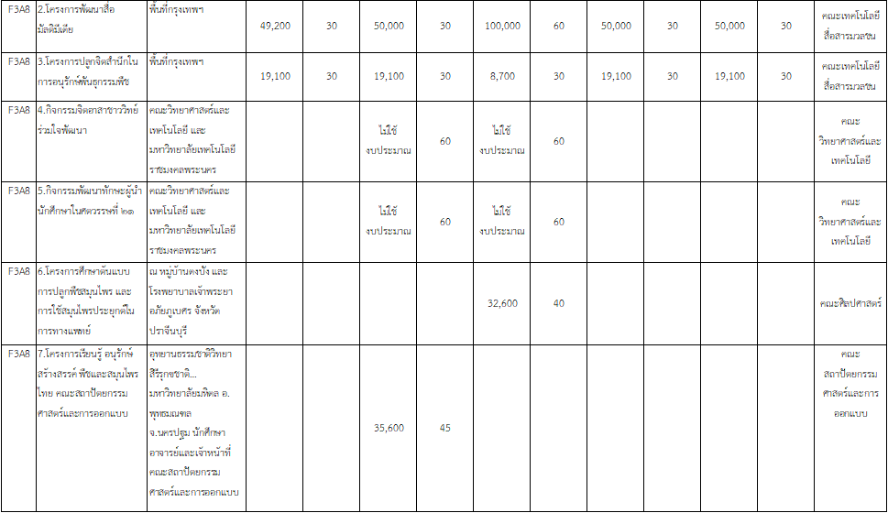

/ตาราง...

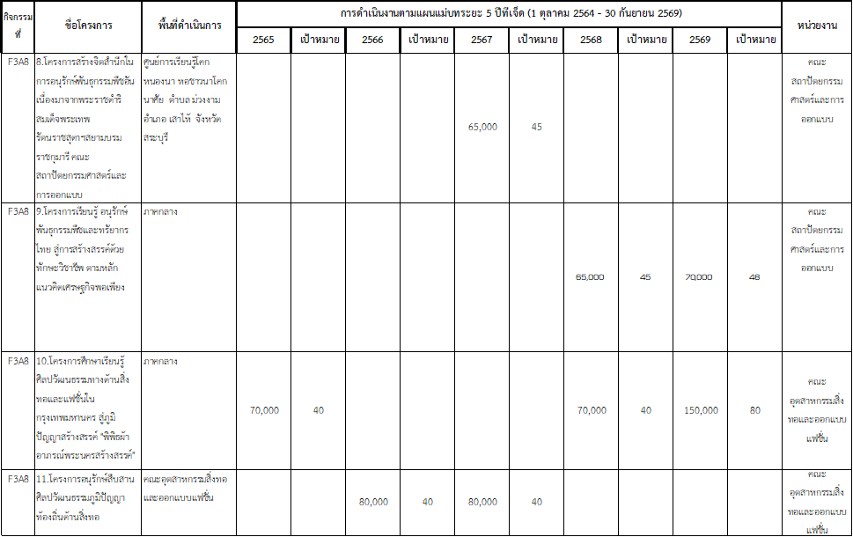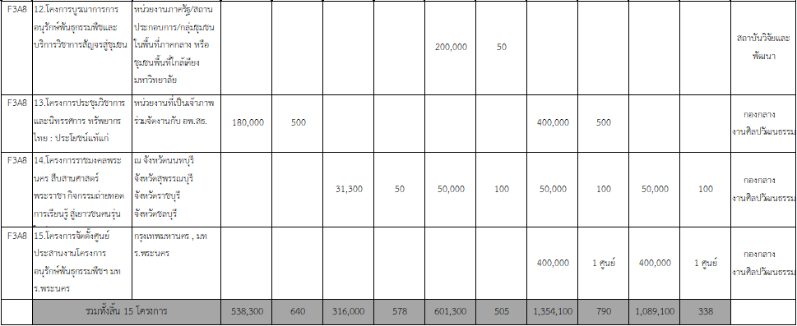

มติที่ประชุม ที่ประชุมพิจารณาทบทวน โดย คณะและหน่วยงานร่วมกันพิจารณาโครงการที่บันทึกไว้ในแผนแม่บท เป็นไปตามแผนหรือที่ประชุมพิจารณาว่าสามารถปรับโครงการ/กิจกรรมให้เข้ากับการดำเนินงานศูนย์ประสานงาน อพ.สธ. ที่มหาวิทยาลัยกำลังดำเนินงานจะจัดตั้งได้
/ในการ...
ในการนี้ คุณพรชัย ได้เสนอให้ มทร.พระนคร ดำเนินการสานต่อพืชสมุนไพรเรือนหมอพร ตำรับยาสมุนไพร(สูตรโบราณ) ซึ่งสามารถดำเนินงานโครงการตามกรอบ/กิจกรรม ของ อพ.สธ.ได้ อาทิเช่น กรอบที่ ๑ กรอบการเรียนรู้ทรัพยากร ในกิจกรรมที่ ๒ กิจกรรมสำรวจเก็บรวบรวมทรัพยากร ซึ่งสามารถลงพื้นที่ทำการสำรวจพืชสมุนไพร และทำการจดบันทึกจากใบงาน ๙ ใบงาน เพื่อจัดเก็บการอนุรักษ์และใช้ประโยชน์ ในกิจกรรมที่ ๔ และกิจกรรมที่ ๕ บันทึกไว้เป็นศูนย์ข้อมูทรัพยากร ต่อยอดไปในกรอบที่ ๓ การสร้างจิตสำนึกได้ต่อไป และยังสามารถพัฒนาสร้างรายได้ให้กับมหาวิทยาลัย ตลอดจนการจดสิทธิบัตรเป็นของตนเองอีกด้วย
ทั้งนี้ มทร.พระนคร นำเสนอแผนปฏิบัติงานประจำปีงบประมาณ ๒๕๖๗ ตามที่ อพ.สธ. พิจารณาตามหลักเกณฑ์โดยเกณฑ์การพิจารณาแบ่งออกเป็น ๓ ระดับ ดังนี้
ระดับที่ ๑ ผ่านการพิจารณา อพ.สธ.พิจารณาว่าสอดคล้องกับแผนแม่บทและดำเนินงานตามแนวทาง อพ.สธ. สนับสนุนและสามารถนำความกราบบังคมทูลทรงทราบฯ
ระดับที่ ๒ ไม่ผ่านการพิจารณา อพ.สธ.พิจารณาว่าไม่สอดคล้อง อาจจะขาดรายละเอียดและไม่ชัดเจนในเรื่องของ เป้าหมาย วัตถุประสงค์ วิธีการปฏิบัติ จึงไม่สนับสนุน และไม่นำความกราบบังคมทูลทรงทราบฯ
ระดับที่ ๓ ไม่พิจารณา อพ.สธ.ไม่สามารถพิจารณาความสอดคล้องของแผนปฏิบัติงาน กับแผนแม่บทและแนวทางการดำเนินงาน อพ.สธ.จึงไม่สนับสนุน และไม่นำความกราบบังคมทูลทรงทราบฯ
ในการนี้ มทร.พระนคร ได้รับทราบผลการพิจารณาเกณฑ์จาก อพ.สธ.รวมจำนวนโครงการทั้งสิ้น ๑๓ โครงการ ซึ่งได้ ผ่านการพิจารณา ๙ โครงการ / ไม่ผ่านการพิจารณา ๔ โครงการ รวมงบประมาณ ๗๙๔,๘๙๐ บาท ดังตารางแผนโครงการสนองพระราชดำริ อพ.สธ.ประจำปี พ.ศ. ๒๕๖๗ ดังนี้

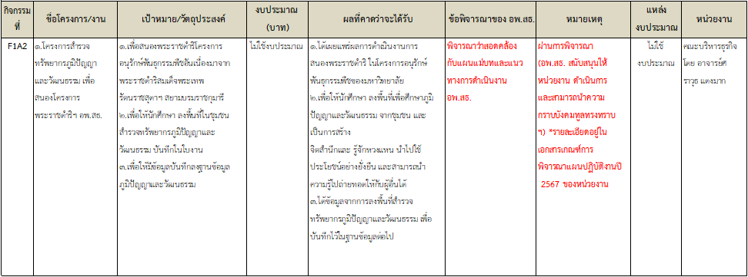

/ตาราง...
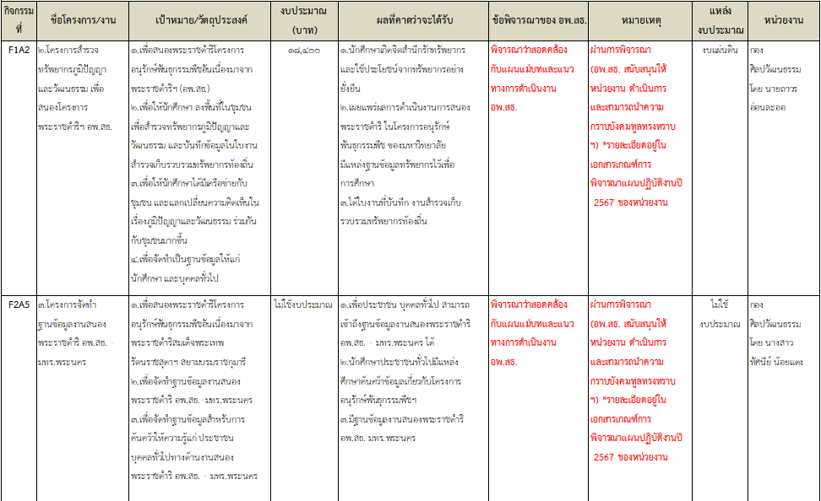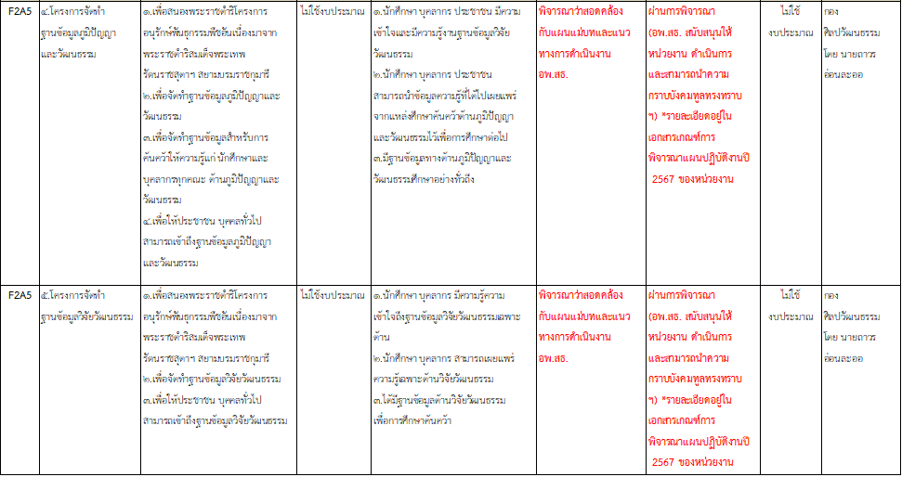

/ตาราง...

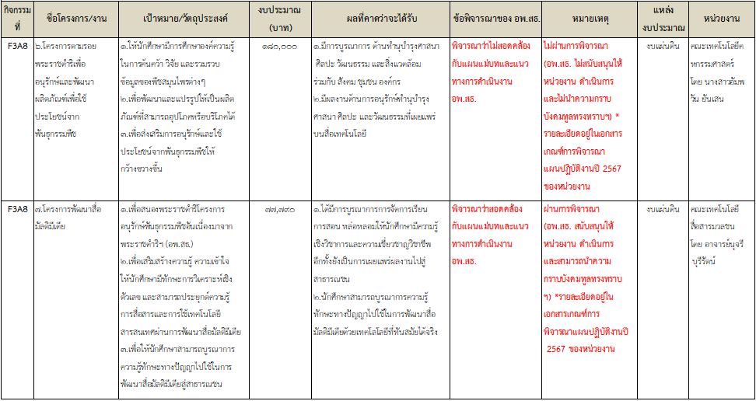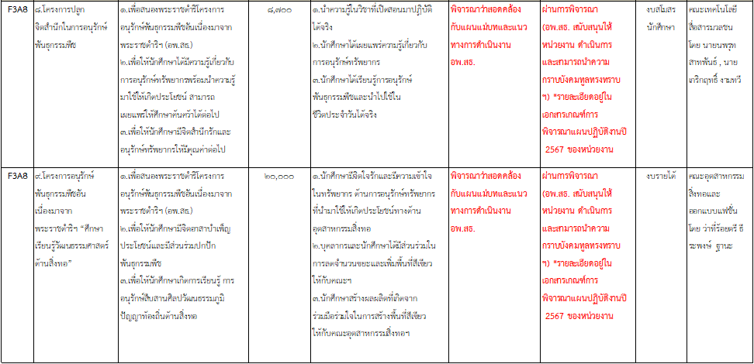

/ตาราง...

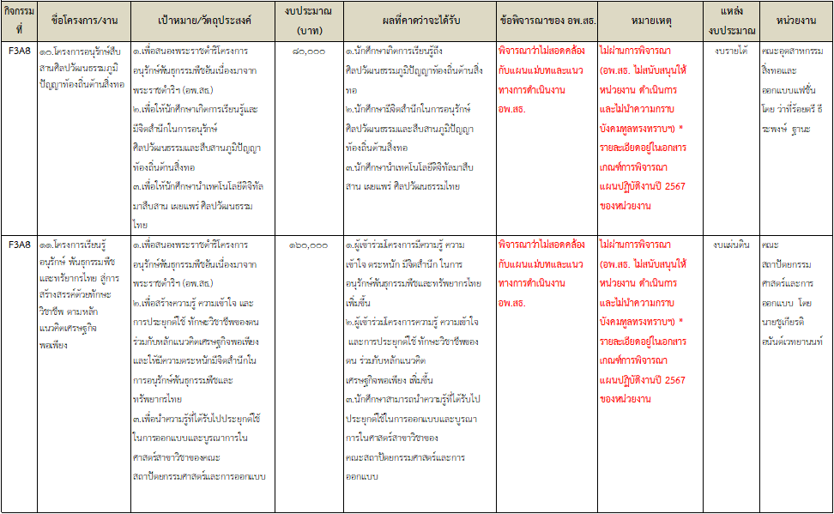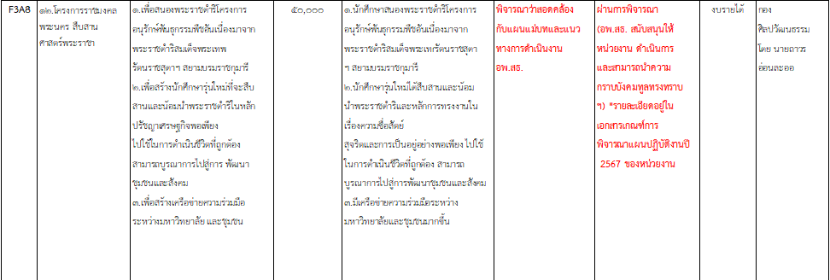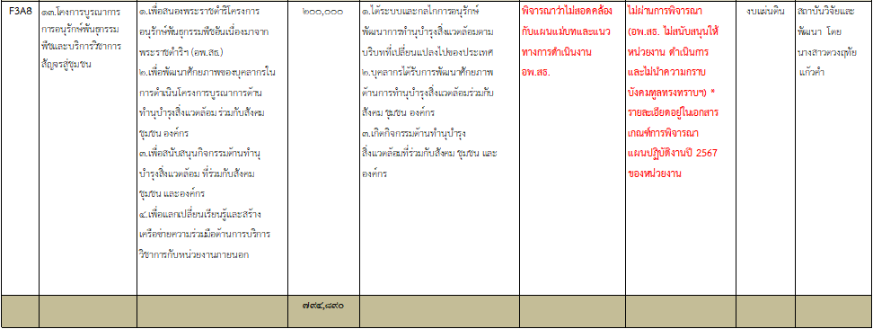
มติที่ประชุม คณะและหน่วยงานร่วมกันพิจารณาแผนปฏิบัติงานโดยไม่มีการปรับแก้ไข ทั้งนี้ โครงการในปีงบประมาณ พ.ศ. ๒๕๖๗-๒๕๖๘ คณะและหน่วยงานสามารถทำการปรับเปลี่ยน รายละเอียด ขั้นตอน สถานที่ เพื่อให้เข้ากับกรอบการดำเนินงานของ อพ.สธ. และการจัดตั้งศูนย์ประสานงาน อพ.สธ.หากปรับโครงการแล้วขอให้แจ้งกลับมายัง งานศิลปวัฒนธรรม จะดำเนินการปรับเปลี่ยน และรายงานผลไปยังอพ.สธ.รับทราบต่อไป
ระเบียบวาระที่ ๕ เรื่องอื่นๆ
นัดหมายการประชุมคณะกรรมการดำเนินงานโครงการอนุรักษ์พันธุกรรมพืชฯ ในครั้งต่อไป อพ.สธ. จะแจ้งให้ทราบอีกครั้ง
มติที่ประชุม รับทราบ
เลิกประชุม เวลา ๑๒.๐๐ น.

นางสาวทัศนีย์ น้อยแดง
ผู้จดรายงานการประชุม

ผู้ช่วยศาสตราจารย์เจทญา กิจเกิดแสง
ผู้ตรวจรายงานการประชุม

